|  |
| --- |
| Description:  -  **BÁO CÁO THỰC TẬP**  **Họ và tên: Phan Hữu Thiện**  **MSSV: SE61426**  **Số điện thoại: 01283559307**  **Email: thienphse61426@fpt.edu.vn**  **Chuyên ngành: IS**  **Đơn vị thực tập:** **FPT Software Hồ Chí Minh**  **Thời gian thực tập: 16/5/2016-31/1/2017**  **TP Hồ Chí Minh, ngày 16 tháng 8 năm 2016** |

**Lời Cảm ơn**

Lời đầu tiên, xin cảm ơn các thầy cô trường Đại Học FPT cơ sở Hồ Chí Minh đã truyền đạt cho em những kiến thức cần thiết và những kỹ năng mềm đáng giá, đồng thời cảm ơn chị Võ Thị Phương Lan đã tạo điều kiện cho em được thực tập tại FPT Software Hồ Chí Minh, nơi đã và đang rèn luyện cho bản thân em những kỹ năng chuyên môn, những kinh nghiệm thực tế nhằm giúp ích cho công việc sau này.

Tiếp sau đó xin cảm ơn các anh chị Trainer của Fsoft Hồ Chí Minh, người đã và đang đồng hành cùng bọn em trong suốt quãng thời gian thực tập. Những kinh nghiệm được truyền dạy tại công ty, những yêu cầu được đặt ra đều là những điều vô cùng quý báu mà tất cả mọi người đều cần để có thể cải thiện bản thân, cải tiến theo đúng tiến trình, tiến độ của việc phát triển – phát huy tiềm lực, khả năng của bản thân.

***Phan Hữu Thiện***

***TP. Hồ Chí Minh, ngày 16 tháng 8 năm 2016***

# CẤU TRÚC BỘ MÁY FPT SOFTWARE

## GIỚI THIỆU VỀ FPT SOFTWARE

* + - Là công ty thành viên của tập đoàn FPT, được thành lập từ năm 1999, sau 16 năm hoạt động và phát triển, FPT Software hiện là công ty xuất khẩu dịch vụ phần mềm lớn nhất Đông Nam Á, có mặt tại 11 quốc gia trên thế giới.
    - Năm 2014, FPT Software là công ty phần mềm đầu tiên tại Việt Nam đạt hơn 2.870 tỷ đổng doanh thu với tổng số cán bộ nhân viên là 7.000 người, tiếp tục lọt vào danh sách Top 100 nhà cung cấp dịch vụ outsourcing toàn cầu và trở thành công ty Việt Nam có môi trường làm việc tốt nhất trong ngàng IT.
    - Với sứ mệnh “Mang trí tuệ Việt Nam ra toàn cầu”, toàn thể ban lãnh đạo và nhân viên FPT Software cùng đặt ra mục tiêu lớn: đến năm 2020 sẽ đạt 1 tỷ USD doanh thu, 30.000 người. Đây là một mục tiêu đầy thách thức nhưng mang lại cơ hội không giới hạn cho mỗi thành viên của FPT Software và các nhân viên tiềm năng tương lai. Nói đến “1B Mission”, chủ tịch FPT Software từng khẳng định: “Nhìn lại sự phát triển 15 năm qua, tuy có lúc thịnh lúc suy nhưng FPT Software luôn luôn tăng trưởng trên 30%, do đó chúng ta có thể tin tưởng mục tiêu này là hiện thực”. Đạt được mục tiêu này, FPT Software sẽ trở thành công ty phần mềm toàn cầu thuộc top 10 thế giới

## SƠ ĐỒ TỔ CHỨC BỘ MÁY FPT SOFTWARE

Ban lãnh đạo FPT Software mới bao gồm:

Chủ tịch Hoàng Nam Tiến

TGĐ Hoàng Việt Anh, và 6 Giám đốc:

* Giám đốc sản xuất (CDO) Đào Duy Cường
* Giám đốc Chất lượng (CQO) kiêm Giám đốc Công nghệ thông tin (CIO) Đỗ Văn Khắc
* Giám đốc Phát triển Nguồn lực (CHRO) Trần Xuân Khôi
* Giám đốc Tài chính (CFO) Nguyễn Khải Hoàn
* Giám đốc Công nghệ (CTO) Trần Huy Bảo Giang.

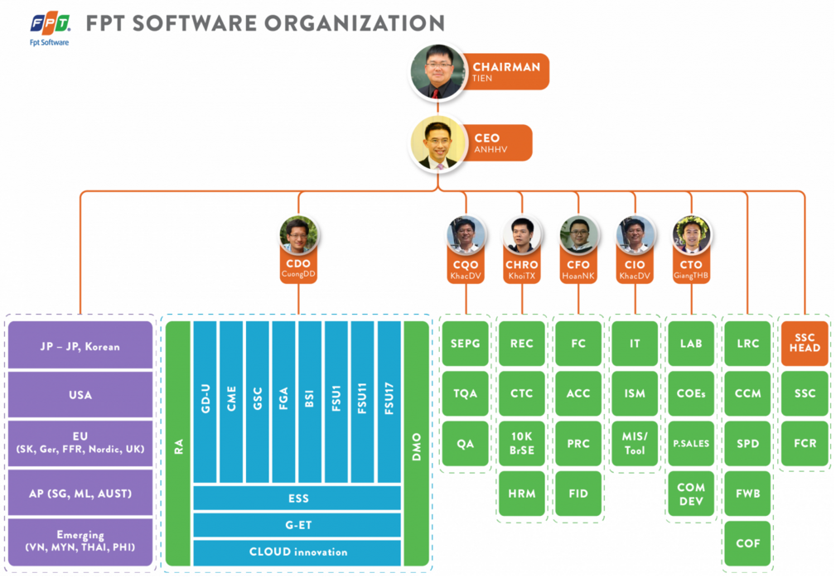

# CÁC HOẠT ĐỘNG CHUYÊN NGÀNH VÀ MÔI TRƯỜNG LÀM VIỆC

## CÁC HOẠT ĐỘNG CHUYÊN NGÀNH

* Là công ty chuyên xuất khẩu dịch vụ phần mềm, FPT Software cung cấp các dịch vụ phát triển phần mềm và bảo trì, triển khai ERP, QA, chuyển đổi ứng dụng, hệ thống nhúng, điện toán di động, điện toán đám mây… trong nhiều lĩnh vực như: Tài chính ngân hàng, Viễn thông, Y tế, Chế tạo, Công nghiệp xe hơi …
* FPT Software cung cấp dịch vụ cho hơn 400 khách hàng và đối tác từ hơn 20 quốc gia trên 4 châu lục, trong đó có những tên tuổi lớn như IBM, Oracle, Cisco, Microsoft, SAP, NTT, Hitachi, Canon, Panasonic, Toshiba, Sony…
* Trong chiến lực gia nhập hàng ngũ những nhà cung cấp dịch vụ phần mềm hàng đầu thế giới, công ty tập trung phát triển nguồn nhân lực chất lượng cao đa quốc gia với 80% nhân viên FPT Software thuần thục về tiếng Anh và hơn 200 người sử dụng tiếng Nhật, hơn 100 cán bộ R&D. FPT Software không ngừng tìm kiếm và tạo cơ hội cho những tài năng trẻ.

## MÔI TRƯỜNG LÀM VIỆC

* + - FPT Software có đội ngũ nhân viên tuổi còn rất trẻ nên nó luôn đảm bảo một môi trường làm việc năng động, chuyên nghiệp, hơn hết cả ở nơi đây mọi người cũng vô cùng nhiệt tình, thân thiện với các đồng nghiệp, giúp đỡ lẫn nhau trong công việc, kích thích sự sáng tạo của mỗi thành viên trong công ty.
    - Công ty không chỉ tổ chức các hoạt động phong trào như tổ chức thể thao, văn nghệ, tất niên hàng năm gần đây nhất chính là hoạt động SUM UP, ngày tổng kết những kết quả đạt được của công ty trong năm vừa qua, ngày mà mọi người có thể cùng nhau vui chơi, ca hát, ăn uống. Công ty còn có những đãi ngộ hấp dẫn cho nhân viên như hỗ trợ chi phí đi lại, sự kiện giảm giá cho các sản phẩm của FPT, hỗ trợ tiền điện thoại v.v.

# NỘI DUNG CÔNG VIỆC

## TRAINNING

* **Thời gian: từ ngày 16/05/2016 đến ngày 6/06/2016**
* Hoạt động: Tự học các môn học được FPT Software liệt kê ra dưới sự hướng dẫn của các anh cùa phòng SRU như ISMS, CnU, RnD, SQL… làm các bài kiểm tra về các môn đã học

## THAM GIA DỰ ÁN

* **Thời gian : từ ngày 6/6/2016 đến ngày 23/6/2016**
  + Hoạt động: Tham gia dự án AM cửa đơn vị SRU.
  + Nội Dung Công Ciệc: Dự án AM là 1 hệ thống dùng để quản lý account của nhân viên công ty hoặc thực tập sinh đang thực tập tại fsoft , kết nối dữ liệu thông LDAP. Tuy nhiên trong quá trình sử dụng , hệ thống đã phát sinh ra lỗi nên viết các test case để chạy kiễm tra toàn bộ hệ thống.
  + Vị Trí: Tester - Leader.
* **Thời gian :từ ngày 23/6/2016 đến ngày 30/6/2016**
  + Hoạt động: Sữa chửa tài liệu của dự án AM, assign lại dự án AM cho team Fresher KHTT.
  + Nội Dung Công việc: Hoàn Thành toàn bộ tài liệu SRS của hệ thống AM bao gồm: Requirement, screen design, class diagram, sequence diagram. Bên cạnh đó , viết document API của hệ thống SVNS và Redmine nhằm mô tả các phương thức và tham số để người lập trình có thể sử dụng. Truyền tải lại những công việc đã, đang thực hiện cho Fresher từ KHTT để tiếp tục dự án AM.
  + Vị Trí :Leader – Tester.
* **Thơi gian: từ ngày 1/7/2016 đến 7/8/2016** 
  + Hoạt động: Training tại đơn vị BSI.BS4.
  + Nội Dung Công Việc: Training về vị trí được bố trí sau khi phỏng vấn, cải thiện khả năng bản thân, kiểm thử các chương trình được giao, thiết kế testcase – test script, quản lý issues log.
  + Vị Trí: Tester – Test group leader.
* **Thơi gian: từ ngày 7/8/2016 đến nay** 
  + Hoạt động: Onsite Deutsche Bank.
  + Nội Dung Công Việc: Onsite tại vị trí khách hang, sử dụng excel để viết data test, chuẩn bị công tác kiểm tra so với UAT.
  + Vị Trí: Tester.

# PHƯƠNG THỨC THỰC HIỆN

* 1. **Dự Án AM (6/6/2016-23/6/2016)**
* Development Tool: Eclipse, MySQL, LDAP.
* Team size: 9 thành viên.
* Chi tiết:
  + Thiết kế các use case cũng như screen design , sau đó chạy các chức nang đã thiết kế theo như use case của hệ thống AM.
  + Sử dụng LDAP là nơi lưu trữ thông tin của account với dạng cây và sử dụng MySQL cho v iệc lưu trữ template email.
  + Nếu hệ thống tra ra kết quả giống với use case và screen design thi lưu lại, nếu sai thì phải log bug đưa lên redmine để tiến hành fixbug.

1. **Dự Án AM (30/6/2016-13/7/2016)**
   * + Development Tool: Eclipse, MySQL, LDAP
     + Team size: 9 người
     + Chi Tiết:
       - Tiếp tục sữa chữa Requirement . Cựu thể viết tài liệu bằng file doc các use case cũng được viết lại , ngoài ra thiết kế them screen design dựa theo dự án đã có sẵn và viết tài liệu API của SVNS va REDMINE. Tài liệu API của SVNS và REDMINE sẽ cung cấp cách gọi các phương thức và tham số để người dùng biết rõ.
       - Sau đó review tổng thể cho các anh trainer và các bạn intership ở các trường khác.

# KIẾN THỨC ĐẠT ĐƯỢC.

* 1. **Kiến thức bổ sung:**
* Có thêm các kiến thức về Spring MVC, JPA, hibernate
* Các kiến thức để thiết kế 1 trang web như HTML5, CSS, Bootstrap, JavaScript, Angular JS.
* Có thêm kinh nghiệm Tester , chạy debug lỗi của hệ thống.
* Thiết kế test case một cách bài bản.
* Có thêm được nhiều kiến thức về môi trường làm việc , áp dụng các kiến thức thực tế vào công việc.

1. **Kĩ Năng Đạt Được**

* Nâng cao kỹ năng code thông qua việc đọc và hiểu Java Coding Convention.
* Nâng cao kỹ năng làm việc nhóm qua việc trao đổi các kiến thức, kinh nghiệm sẵn có của các thành viên trong nhóm nhằm hoàn thành tốt các nhiệm vụ được giao.
* Nâng cao kỹ năng quản lí thời gian, phân chia công việc trong ngày một cách hiệu quả.
* Hiểu được quy trình thực hiện của một dự án từ việc đọc các yêu cầu của khách hàng, viết file yêu cầu hệ thống, thiết kế các chức năng và giao diện của một trang web, viết các testcase và unit testing.

NHẬN XÉT CỦA CƠ QUAN THỰC TẬP

Ưuđiểm:

.............................................................................................................................

.............................................................................................................................

.............................................................................................................................

.............................................................................................................................

Nhượcđiểm:

.............................................................................................................................

.............................................................................................................................

.............................................................................................................................

.............................................................................................................................

Đềxuất, góp ý:

.............................................................................................................................

.............................................................................................................................

.............................................................................................................................

.............................................................................................................................

Điểmđánhgiá(Chấmđiểmtheo thang điểmtừ 1 đến 10, 10 làđiểmcaonhất)

* Thái độ, ý thứcchấphànhnộiquy, quyđịnhcủacông ty:….. điểm
* Kếtquảcôngviệc:…. điểm
* Tham giahoạtđộng: …. điểm

**Ngườinhậnxét**

*(Kýtênvàđóngdấu)*

NHẬN XÉT CỦA FTICO

.............................................................................................................................

.............................................................................................................................

.............................................................................................................................

.............................................................................................................................

.............................................................................................................................

.............................................................................................................................

.............................................................................................................................

.............................................................................................................................

.............................................................................................................................

.............................................................................................................................

.............................................................................................................................

.............................................................................................................................

.............................................................................................................................

.............................................................................................................................

.............................................................................................................................

.............................................................................................................................

**Ngườinhậnxét**

*(Kýtênvàđóngdấu)*